«Соседушка, мой свет!Пожалуйста, покушай».«Соседушка, я сыт по горло». – «Нужды нет,Ещё тарелочку; послушай:Ушица, ей-же-ей, на славу сварена!»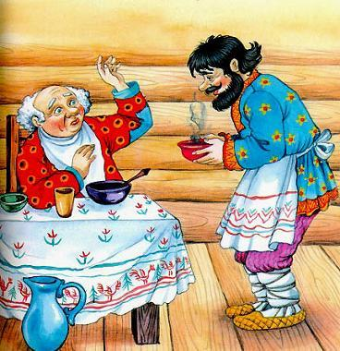«Я три тарелки съел». – «И, полно, что за счёты;Лишь стало бы охоты,А то во здравье: ешь до дна!Чтo? за уха! Да как жирна:Как будто янтарём подёрнулась она.Потешь же, миленький дружочек!Вот лещик, потроха, вот стерляди кусочек!Ещё хоть ложечку! Да кланяйся, жена!»Так потчевал сосед Демьян соседа ФокуИ не давал ему ни отдыху, ни сроку;А с Фоки уж давно катился градом пот.Однако же ещё тарелку он берёт:Сбирается с последней силойИ – очищает всю. «Вот друга я люблю! —Вскричал Демьян. – Зато уж чванных не терплю.Ну, скушай же ещё тарелочку, мой милой!»Тут бедный Фока мойКак ни любил уху, но от беды такой,Схватя в охапкуКушак и шапку,
Скорей без памяти домой —И с той поры к Демьяну ни ногой.Писатель, счастлив ты, коль дар прямой имеешь;Но если помолчать вовремя не умеешьИ ближнего ушей ты не жалеешь,То ведай, что твои и проза и стихиТошнее будут всем Демьяновой ухи.

